Exercice - Émetteur de nuages

# Sifflet contourSifflet contourLisez attentivement

**Les questions jugées impertinentes ne seront pas répondues.**

# Un effet spécial !

À partir de la gauche, des nuages doivent apparaître et passer de temps à autre.



Émetteur de nuages en action.

# Étapes

## Nuage

Créez une scène nuage qui bouge à vitesse constante.

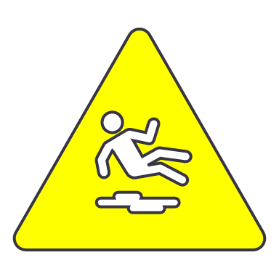*Devriez-vous créer une scène ou bien hériter d’une scène existante ?* 

Intégrez l’image fournie. N’oubliez pas de bien centrer et mesurer (6 unités de large).

**Particularités**

Ajoutez une forme CircleShape2D comme ressource secondaire pour CollisionShape2D. NE L’AJUSTEZ PAS. Désactivez la collision comme ceci :

# STOP, TESTEZ !

## Émetteurs de nuage

Créez une scène emetteur_nuage ayant la structure illustrée. L’émetteur de gauche aura un chemin vertical formé de deux points à gauche de la caméra à l’extérieur.

Ajoutez un script C# sur PathFollow2D.

Lorsque que le joueur tire dans n’importe quelle direction, un nuage aura 50% de chances d’apparaître. Il apparaîtra sur un endroit au hasard sur le chemin d’emetteur_nuage Il devra être d’une grosseur aléatoire.

# STOP, TESTEZ !

La vitesse du nuage est aléatoire. La vitesse minimum et maximum doivent être configurables via l’interface de Godot (suggéré entre 200 et 400).

# STOP, TESTEZ !

Certains nuages (50% au hasard) doivent être devant les joueurs et balles et les autres, derrières. Les nuages doivent bien sûr être toujours devant l’arrière-plan. Vous devrez probablement modifier le ZOrder des Sprite2D existants dans la scène *niveau.tscn* avant de coder, c’est normal.

# STOP, TESTEZ !

N’oubliez pas de soumettre vos progrès sur GIT !